T3) Sistema per la condivisione di recensioni utente

Applicazione Web che gestisce un sistema di recensioni in stile mymovies (recensioni comprendenti sia testo che votazioni numeriche).

Presenza di utenti registrati (recensori ufficiali, amministratori e utenti) ed anonimi:
- Gli utenti anonimi possono soltanto leggere le recensioni già presenti
- Gli utenti registrati (tutti) possono inserire proprie recensioni, e possono indicare se recensioni di altri utenti sono state utili o meno (possibilità di indicazione positiva o negativa).
Ricevono inoltre una notifica ogni volta che una delle loro recensioni viene valutata e possono rispondere (leggere dopo per chiarimenti)
- I recensori ufficiali sono fondamentalmente uguali ad essi, ma hanno più visibilità sul sito.
- Gli utenti registrati amministratori possono decidere se rimuovere qualsiasi recensione e/o commento a riguardo

Adottare un sistema di reputazione degli utenti basato sui giudizi di utilità dati dagli altri utenti (Es. questa recensione è stata utile? Positivo/Negativo – commento (opzionale)).
Adottare e visualizzare un sistema di ranking complessivo delle recensioni inserite, pesato anche in base alla reputazione degli utenti.
Dotare il sistema di un metodo di ricerca che permetta di trovare film in base a diverse caratteristiche (film piaciuti, genere, simili a.., etc..)
Possibilità di visualizzare per ogni recensione i tag più “importanti” associati ad esso.

Facoltativo (obbligatorio se svolto in 2 persone)
Visualizzazione su una mappa geografica delle attività considerate
Sistema di recommendation basato sui giudizi dati dagli utenti (es. consiglio ad un utente una attività recensita bene da utenti che hanno dato giudizi simili ai suoi su altre attività, o che hanno caratteristiche simili a quelle da lui cercate o recensioni positive)

Progettazione

Ho iniziato l’elaborazione del mio progetto attraverso gli use case, per identificare i requisiti del sistema.
Considerando che molti casi d’uso sono intuitivi, derivanti dalla quotidiana esperienza di navigazione del web, si è preferito utilizzare la forma testuale solo per i più complicati di essi,
riportati nella sezione sottostante, e lasciare il resto di essi direttamente ad una successiva fase di realizzazione, dopo averli inquadrati sommariamente attraverso un diagramma degli use case.

Use case testuali

Use case (diagramma)

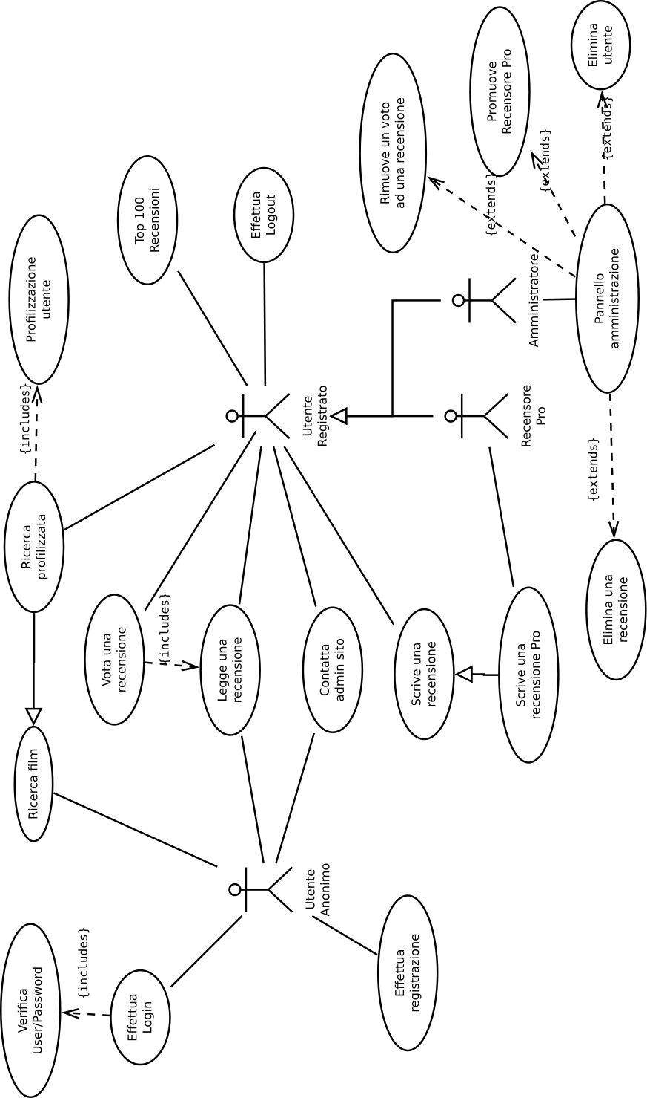

È stato utilizzato il diagramma dei casi d’uso per descrivere più accuratamente il resto del mio sistema, le caratteristiche che sto cercando, e sopratutto per far luce sulle interazioni presenti nelle funzioni che dovrò implementare.
Da questo è infatti facile notare le features che condividono i diversi utenti. Ad esempio ci aspettiamo che chiunque possa leggere le recensioni, mentre solo gli utenti registrati e i suoi derivati possano votare su di esse.

Django

L’implementazione attraverso questo framework ha permesso alcune facilitazioni. Login/Logout e Admin (modulo admin.site) sono infatti forniti dalla piattaforma stessa, e non hanno richiesto grossi sforzi implementativi.
Altre funzioni invece, come “Ricerca film”, “Contatta admin sito” e “Scrive una recensione” sono state implemetate sfruttando il sistema semi-automatico delle forms.
L’idea è un sito nel quale gli user possano inoltrare (e inserire quindi) le proprie recensioni senza aver bisogno di particolari permessi (ovvero senza dover accedere alla sezione /admin).

È stato creato un utente fittizio “userAnon” per la gestione degli utenti anonimi, in quanto gli utenti registrati hanno la possibilità di votare una recensione rimanendo in anonimo.
L’utente registrato è fornito dal modulo django.contrib.auth, anche se necessita dei permessi “add_recensione” e “add_commento” per essere operativo nel sito.
L’utente “Recensore Pro” non è altro che un normale utente registrato, a cui viene data più visibilità sul sito attraverso il gruppo “Recensori ufficiali” e il sistema di ranking.

L’impostazione è quella di un progetto sviluppato in django (con sotto-progetti contenenti urls, views e models) a cui ho aggiunto anche forms e utility, un file generico in cui inserire le funzioni che possono essere richieste anche esternamente dagli altri package.

Per quanto riguarda i settings, ho mantenuto il database sqlite3, che pur non essendo un vero database, possiede tutto ciò di cui abbiamo bisogno per questo progetto (K.I.S.S.).

L’installazione è molto semplice, effettuabile seguendo passo per passo le istruzioni presenti nel file README.md

Diagramma delle classi e organizzazione package

L’implementazione effettiva è partita dal diagramma delle classi, che ha dato un impostazione ai models di cui avrei avuto bisogno.
Avrei potuto utilizzare un ulteriore classe Film in associazione 1:n con la classe Recensione, tuttavia non avevo restrizioni su questa scelta, e ho preferito optare per non utilizzarla.
Questo vuol dire che di un film possono essere presenti più recensioni, come è logico che sia.
Bisogna quindi tenere a mente che quando parlo di film intendo in realtà la sua recensione (dire che un utente ha commentato un film significa che l’utente ha commentato la sua recensione).

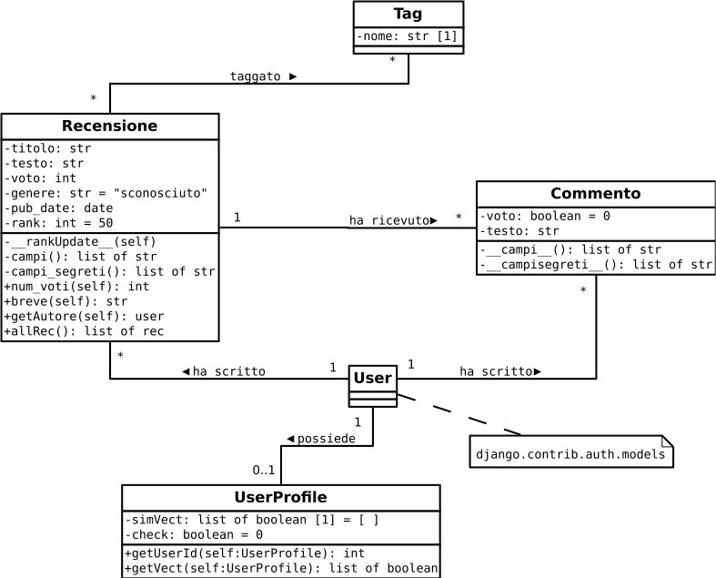
Il progetto è stato diviso fondamentalmente in due package:
portal e recensioni (oltre a LD_Proj)

Il package LD_Proj contiene quasi solo le funzioni di base: gli url per rimandare agli altri moduli e le view di base (logout e homepage).

Il package portal si occupa della gestione dei profili e di ciò che essi comportano (gestione utenti e profilazione). Ho inoltre inserito qui la form per contattare gli admin del sito.

La profilazione avviene attraverso la classe UserProfile, e permette di poter implementare una ricerca basata su recensioni e commenti lasciati finora sul nostro sito.
Come si nota forse dallo schema, questi dati vengono raccolti attraverso il vettore simVect. Ho preferito utilizzare un vettore booleano in quanto rappresenta un buon trade-off tra comprensibilità, linearità implementativa e attendibilità dei risultati (con numero elevato di recensioni).

Dovendo implementare una funzione di “Potrebbero interessarti anche..” per il nostro utente, è stata necessaria un metodo di individuazione della “vicinanza” degli utenti. Questo incarico è svolto da closestProfile (portal/utility.py), tramite il calcolo della similitudine tra vettori, per individuare il profilo utente più simile all’utente attuale.
Si è optato per una formula basata sulla hamming distance normalizzata:

Ovvero con il 3 bit diversi fra i due vettori su 10 totali, avremo una similarità di 0.7 ottenuta da 1 – 0.3.
La funzione suggestFilm (portal/utility.py) suggerisce quindi i film basandosi su un singolo utente, che ritiene più attendibile.

Questo package fornisce anche la funzione anonymous() che richiama il nostro utente fittizio, per il posting dei commenti anonimi.

Infine, il package recensioni gestisce la classe Recensione e le sue associazioni, che si occupano delle funzioni più importanti del mio programma, e rappresenta di fatto il cuore del mio programma.
Sarà esso a occuparsi dell’elenco di recensioni caricate sul sito, e a gestirle con più o meno visibilità a seconda del caso.
Grazie all’aiuto della classe Commento (che contiene un voto booleano), esso gestisce un sistema di ranking generico (il campo rank, che ci dà una stima di quanto sia apprezzata globalmente una recensione), sfruttato dalla view top100 per l’elezione dei film più apprezzati, e lasciato volutamente non modificabile nemmeno dal sistema di amministrazione.
Dopo un iniziale setup, 0.5 per gli utenti, 0.8 per i Recensori Pro (maggiore fiducia iniziale) esso sarà determinato solo dai voti che la recensione ha ricevuto.

Dentro recensioni/utility.py troviamo poi due funzioni: commentsAnalyzer(), sfruttata esternamente per mantenere aggiornati i simVect, e latestOfficial() che restituisce le ultime recensioni scritte dai Recensori Pro, rappresentando quindi de facto quella posizione di vantaggio rispetto ai normali utenti richiesta dal nostro progetto.

Schema delle views

Sistemati i models, è stato tempo di passare alle views. Da esse derivano, quasi direttamente, anche i relativi urls. Lo schema seguito in questo caso è il seguente.

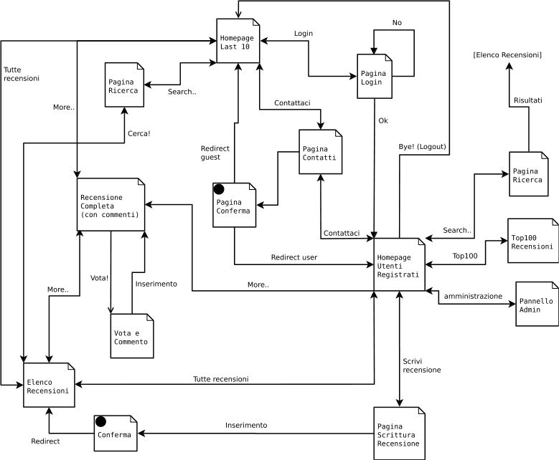
Ho preferito elaborare uno schema delle views il più preciso possibile, dal momento che il diagramma degli use case è una buona base per il nostro sistema, ma è impreciso.
I fogli rappresentano le views stesse e le frecce con relativa direzione la navigabilità attraverso link diretto. Uniche eccezioni sono le due pagine segnate da un pallino nero, che stanno a indicare l’utilizzo di Javascript, per rispettare la buona pratica “informare sull’esito di una operazione”.

La Pagina Ricerca è la stessa (anche se doppia nello schema), accessibile sia agli utenti registrati che a quelli anonimi, con la differenza che quelli registrati riceveranno suggerimenti anche in base al loro profilo, come richiesto dal progetto.
Essa, esattamente come Vota e Commento, Pagina Contatti e Pagina Scrittura Recensione è stata realizzata attraverso l’utilizzo dei forms, come già anticipato.

I template utilizzati derivano tutti da base.html, unica eccezione il file portal/index.html che deriva da portal/portal.html, che rappresenta di fatto un estensione del nostro template base.
Si è privilegiato l’utilizzo di un singolo file strutturale, poi richiamato da tutti e riadattato attraverso la flessibilità concessa dai template di django.
Nella Homepage Utenti Registrati sono stati utilizzati i fogli di stile (CSS) per abbellirne lo sfondo.

Testing

Il testing è stato effettuato sul modulo recensioni (parliamo quindi di Unit testing), attraverso l’utilizzo di diverse tecniche, appartenenti sia alla tipologia black box testing (fuzz testing con dati random e non validi) che white box testing (controllando l’attivazione di ogni ramo di codice).
Ho inoltre utilizzato il modulo che python mette a disposizione per lo unit testing (unittest) che fa largo utilizzo delle asserzioni.

Può verificare il testing, una volta dentro la cartella del progetto, attraverso la solita formula:

python manage.py test recensioni

Migliorie

I Recensori Pro godono di troppi pochi vantaggi. Il partire con 80 rispetto a 50 è un vantaggio poco efficace, quando al primo rankUpdate viene “sovrascritto”. Si potrebbe pensare ad un sistema di ranking che scala pian piano in una direzione o nell’altra, invece di essere ricalcolato e sovrascritto.

